Баскакина И.В. Логопедические игры. День рождения Р. Рабочая тетрадь для исправления недостатков произношения звука Р / И.В. Баскакина, М.И. Лынская. — М.: Айрис-пресс, 2007. — 32 с: ил. — (Внимание: дети!)

В тетради представлены занимательные авторские игры для развития всех сторон речи детей дошкольного возраста. Предложен материал для автоматизации правильного произношения трудного звука Р. Особенностью тетради является оригинальный подбор языкового, речевого и дидактического материала, исключающий использование в словах оппозиционных звуков. Пособие поможет сформировать у детей навыки звукового анализа и синтеза, что подготовит их к овладению письменной речью. Особое внимание уделено развитию лексико-грамматической стороны речи и обучению связному высказыванию. Задания на развитие мелкой моторики помогут подготовить руку ребенка к письму.
Родителям, логопедам и воспитателям для занятий с детьми, которым необходимо отработать произношение звука Р.

Уважаемые взрослые!
Перед вами сборник авторских и традиционных заданий и игр для работы над звукопроизношением детей 4-7 лет. Эти увлекательные игры помогут логопедам, родителям и педагогам закрепить правильное произношение трудного звука Р в речи ребенка, а также помогут развить фонематическое восприятие, внимание, память, мышление, зрительное восприятие и воображение, сформировать пространственные представления, моторные навыки, подготовить ребенка к письму, к школе. В процессе выполнения игровых заданий у детей формируется четкий образ буквы Р, дети обучаются чтению.
Кроме этого, работа по тетради позволит расширить и уточнить словарный запас, сформировать правильный грамматический строй речи, научить ребенка составлять распространенное связное высказывание. Материал тетради подобран с учетом программы детского сада.
Все задания тетради увлекательны и обыгрываются в одном сценарии «День рожденья Р». Благодаря этому дети воспримут занятие как игру и будут с удовольствием учиться говорить.
Эффективность представленных авторских игр была доказана положительными результатами многолетней работы с детьми, имеющими нарушения звукопроизношения.

Как работать с тетрадью
Все задания в тетради сгруппированы по разделам. Последовательность разделов мы рекомендуем не изменять. Задания раздела «Автоматизация изолированного звука» постепенно усложняются, поэтому их последовательность мы также рекомендуем оставить неизменной. Задания внутри других разделов можно менять местами.
Перед тем как вы начнете работу с тетрадью, убедитесь, что ребенок произносит звук изолированно. Затем закрепите знание гласных букв: А, О, У, Ы, Э. Ребенок должен уметь их показывать и называть. В каждом задании есть обращение к детям и инструкция для взрослых. В некоторых заданиях представлен образец выполнения, на который обязательно нужно обратить внимание детей.
Старайтесь не заниматься с ребенком, если он утомлен или перевозбужден, скорее всего, такие занятия не дадут результата. Обязательно хвалите ребенка за выполненные задания.
Помните, что основная функция тетради — закрепление правильного произношения (автоматизация) звука, поэтому первоочередная задача — правильно произнести звук. Следите, чтобы ребенок четко выполнял это правило в каждом задании. Буква Р («эр») в каждом задании должна читаться как звук [р]. Всегда называйте ребенку не буквы, а чистые звуки — это поможет ему овладеть звукосочетанием и звукосложением.
Для лучшего усвоения нового материала рекомендуем выделять интонацией слова, напечатанные курсивом.
Чаще спрашивайте у ребенка, понял ли он задание. Если сомневаетесь в этом, попросите ребенка повторить задание и объясните ему то, что он не понял.
Желаем успехов вам и детям!

Подари подарок букве Р

У звука Р — день рождения: ты научился произносить его правильно. А у звука Р есть сестра — буква Р, ты будешь учиться ее читать и писать.
Буква Р приглашает тебя к ней на день рождения и хочет получить в подарок красивый воздушный шар. Найди и назови все буквы Р и обведи рядом с ними воздушные шары.
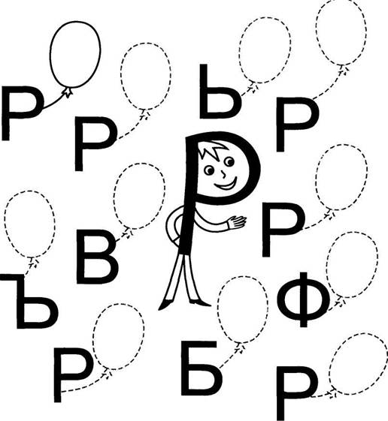
Напоминаем, что буква в тетради читается как звук [р], а не как буква «эр».

Р или не Р?

Когда ты придешь на день рождения, не забудь поздравить букву Р. Но будь внимателен, поздравь только настоящие буквы Р. Для того чтобы не ошибиться, зачеркни все ненастоящие буквы. Тебе нужно вслух назвать все настоящие и ненастоящие буквы Р. Например: Р, не Р.
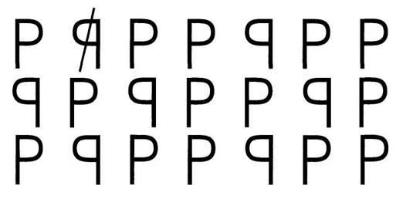
Напоминаем, что буква в тетради читается как звук [р], а не как буква «эр».

Буквы смыло дождиком
Ой-ой! Помоги скорее! Буквы Р смывает дождиком. Обведи буквы и назови их, иначе буквы все смоет и не будет дня рождения!

Ребенку нужно сначала дописать все буквы, а затем их верно прочитать.

Волшебные картинки
Буква Р благодарна тебе за то, что ты ей помог, и хочет с тобой поиграть. Найди буквы Р и назови их.
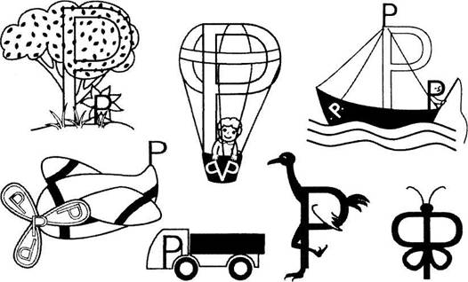
Ребенок должен найти на рисунке букву Р, обвести или закрыть ее пальчиком, показывая вам, что он ее нашел, а затем прочитать. Напоминаем вам, что буква в тетради читается как звук [р], а не как буква «эр».

Буковки рассыпались
В городе букв произошло землетрясение. И все буковки рассыпались. Посчитай, сколько букв Р оказалось в каждой кучке.



Ребенок должен верно назвать все буквы Р, указывая на них пальцем, а затем посчитать их: одна буква Р, две буквы Р и т. д.

Буквы играют в прятки
Буква Р решила поиграть с тобой в прятки. Попробуй найти все буквы. Для этого ты должен все буквы прочитать вслух, а затем обвести их.

Ребенок должен найти и прочитать все буквы Р, указав на них пальцем, а затем обвести их по контуру.

В лес за грибами

А теперь мы отправимся в лес за грибами, чтобы сварить букве Р на день рождения грибной суп. Только помни, что грибы бывают ядовитые и их нельзя есть! А то вдруг отвалятся уши и руки? Добрые гномы решили помочь тебе найти только съедобные грибы — боровики. Они написали на ядовитых грибах — мухоморах — слоги ОР. А на боровиках — другие слоги. Внимательно читай слоги и говори, мухомор это или боровик. У съедобного гриба — боровика обведи шляпку коричневым карандашом и нарисуй от него стрелочку к корзинке. А ядовитые грибы превращай в мухоморы: обведи шляпки красным карандашом и нарисуй на шляпках кружочки.
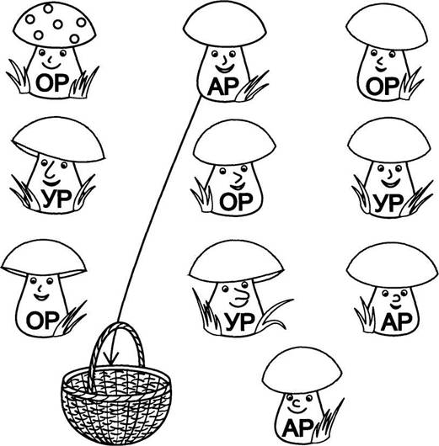

Ведерки
Буква Р хочет поиграть с тобой, построить песочные замки, а для этого нужно много песка и воды. Помоги принести в ведрах песок и воду. Прочитай слоги. В ведра, на которых написан слог РА, нужно насыпать песок (желтым карандашом поставить много точек), а в ведра, на которых написаны остальные слоги, — налить воды (голубым карандашом нарисовать спираль).
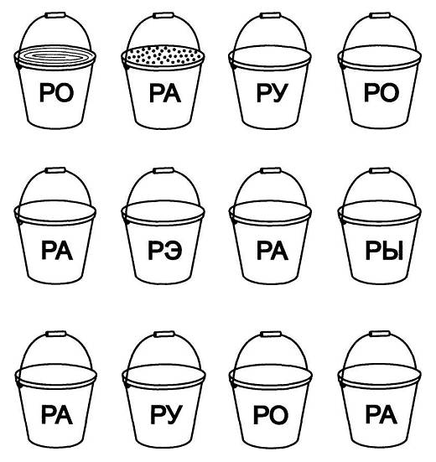
Обязательно покажите ребенку, как выполняется штриховка, и объясните значение слова «спираль». Дети 4-5 лет могут просто раскрасить внутреннюю часть ведра.

Испорченные конфеты

Буратино решил подшутить над буквой Р и угостить ее пластилиновыми — ненастоящими конфетами. А потом передумал, да было уже поздно: все конфеты перепутались. Давай поможем ему найти настоящие конфеты. Конфета настоящая, если на ней нарисован слог с буквой Р в начале слога, тогда читай слог и рисуй улыбку на лице у Буратино. А если на конфете написан слог, где буква Р в конце слога, то конфета — ненастоящая. Читай слог и рисуй грустного Буратино (с перевернутой улыбкой) — он обижен.
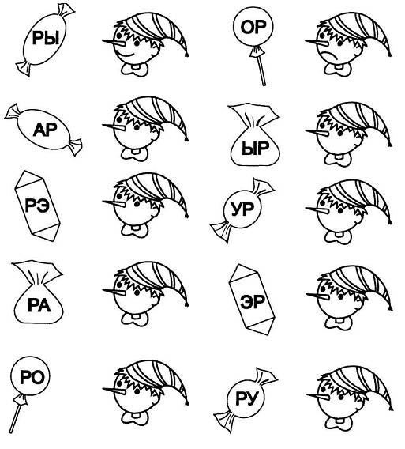

Рыбаки

Р решила пойти с тобой на рыбалку. Посмотри, какие красивые рыбки плавают в нашем пруду, и прочитай слоги, которые на них написаны. Давай поймаем только тех рыбок, на которых написаны слоги, где Р стоит в начале. От этих рыбок рисуй стрелочку к ведру. А рядом с рыбками, на которых написаны слоги, где Р в конце, нарисуй волны.
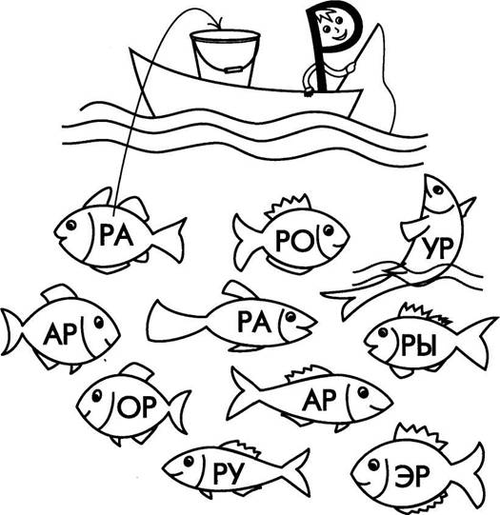
Вспомните вместе с ребенком, как называется человек, который ловит рыбу (рыбак), а также то, что из рыбы можно варить уху.

Инопланетяне

Буква Р хочет открыть тебе большой секрет. Она знакома с инопланетянами. Но они с ней не разговаривают. Они разговаривают только с детьми. Если ты хочешь с ними поговорить, то тебе нужно выучить их язык. Сможешь ли ты сразу запомнить несколько слов? Запомни, что здороваются они — РА-РА-РА.
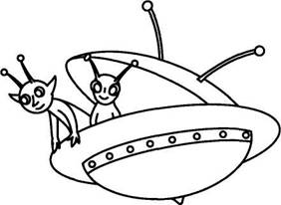
Скажи, как здороваются инопланетяне?
Постарайся запомнить и другие слова.
РА-РО-РЫ - Как дела?
РА-РО-РО - Как тебя зовут?
РО-РО-РА - (имя ребенка).
РО-РА-РУ - Поздравляем!
РА-РО-РЫ - До свидания.
Ребенку нужно запомнить и повторить три слога подряд за взрослым в том же порядке. Если ребенок с легкостью справляется с этим заданием, предложите ему запоминать четыре слога, а также составить другие слоги с этими звуками.

Невнимательный Чебурашка
Чебурашке дали задание прочитать слоги и зачеркнуть все слоги РУ. Проверь: правильно ли Чебурашка выполнил задание?
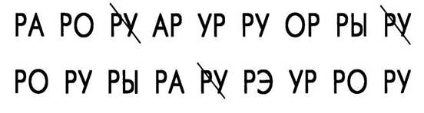
Ребенку нужно прочитать все слоги, зачеркивая незачеркнутые слоги РУ. Подскажите ребенку, что читать слоги нужно слева направо и сверху вниз. Если ребенок путает точку начала чтения, обозначьте ее красной точкой.

Подарки
К Р на день рождения приглашены гости. Гости приготовили подарки. Интересно, что подарят Р? На картинке видны тени подарков. Посмотри на картинку, угадай, что же подарят Р.

Словарь: робот, ракета, роза, барабан, ручка, пирамида, расческа, рукавица, перо, рыба, парусник.

Сломанные ручки
Гости приготовили в подарок Р много ручек, но злой волшебник поломал все ручки, чтобы испортить праздник. Давай найдем все ручки и уберем их, чтобы не расстроить Р. Называй все картинки и зачеркивай только ручки.
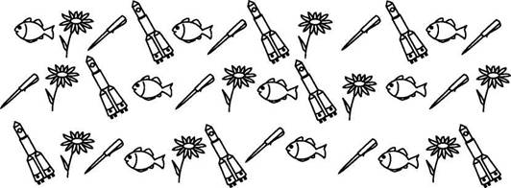
Подскажите ребенку, что называть картинки нужно слева направо и сверху вниз.

Гости
К Р на день рождения спешит много разных гостей. Посмотри на картинку и угадай, кто придет к Р на день рождения? Назови этих гостей и скажи, как их можно назвать одним словом?
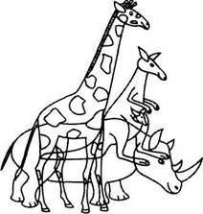
Ребенку нужно найти всех животных, назвать их по отдельности, а потом — одним словом. Словарь: жираф, носорог, кенгуру — животные.

Клумба с цветами
Посмотри, какие красивые цветы растут на клумбе! Назови их. Ира решила собрать на день рождения Р только те цветы, в названиях которых есть звук Р. Назови и раскрась те цветы, которые собрала Ира.

Помогите ребенку правильно назвать все цветы. Словарь: роза, астра, мак, нарцисс, ромашка, гвоздика.

Помоги Макару

Макару его друзья дали задание купить в магазине подарки для Р. Но эти подарки должны быть только со звуком Р. Помоги Макару. Назови предметы на полках и найди подарки, в названии которых есть звук Р. Раскрась подарки со звуком Р.
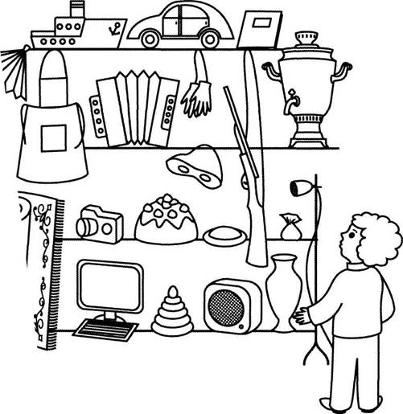
Подскажите ребенку, что называть предметы удобнее, начиная с верхней полки и слева направо. Словарь: веер, пароход, машина, тетрадь, фартук, гармонь, перчатки, ружье; самовар, фотоаппарат, торт, маска, ватрушка, конфета: микрофон, ковер, компьютер, пирамидка, радио, ваза.

Выручи Раю

Рая никак не может одеться на день рождения к Р. Она не знает, какая у нее одежда грязная, а какая — чистая. Помоги Рае убрать чистую одежду в гардероб. Чистая одежда только та, в названии которой есть звук Р. Нарисуй от одежды со звуком Р стрелочку к гардеробу и назови всю эту одежду. Грязную одежду отправь стрелочкой в стиральную машину.
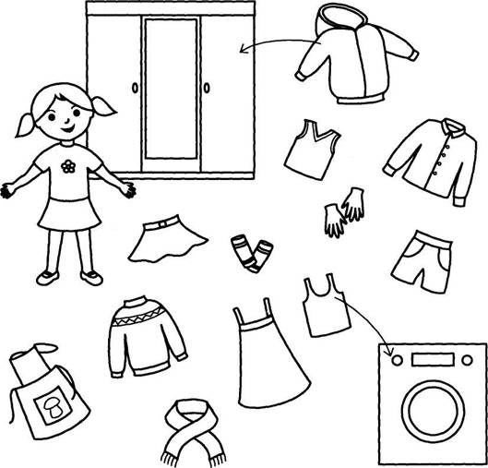
Ребенку нужно сначала называть предмет, определять, есть ли в его названии звук Р, а затем рисовать от него стрелочку к нужной картинке. Словарь: куртка, безрукавка, рубашка, юбка, гетры, перчатки, шорты, свитер, сарафан, майка, фартук, шарф.

Угощение

Тамара помогает Р приготовить угощение. Помоги ей разобраться, из чего можно сварить компот, а из чего суп. В скороварке мы будем варить суп, а в графин наливать компот. Назови картинки и правильно нарисуй стрелки к графину и скороварке.

Рассади друзей
Подскажи Р, кого рядом посадить за столом, кто с кем дружит? Чьи имена звучат похоже, в рифму? Соедини стрелочками друзей.
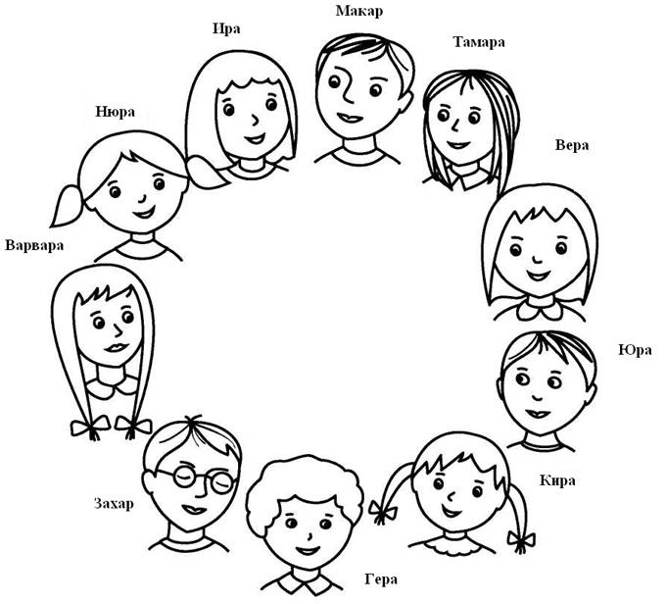
Прочитайте ребенку три имени, например: Ира, Макар, Кира, — покажите этих ребят и спросите, какие два — похожие, то есть звучат в рифму. Ребенок отгадывает. Если у него не получается, помогите ему, выделяя рифмованные слова интонацией. Затем ребенок соединяет этих детей стрелочками, еще раз называя их. Словарь: Юра — Нюра, Ира — Кира, Вера — Гера, Захар — Макар, Тамара — Варвара.

Найди что лишнее
Подскажи Р, какая картинка лишняя в каждом домике, назови и обведи ее. Объясни, почему ты так сделал. Назови остальные картинки в каждом домике одним словом.
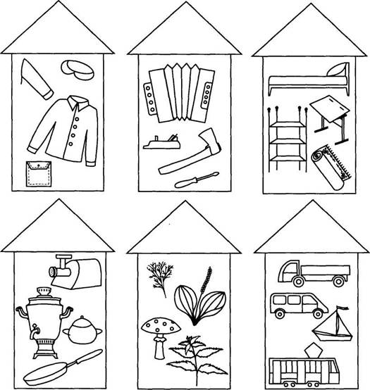
Помогите ребенку правильно назвать предметы. Словарь: рукав, воротник, карман, рубашка; топор, рубанок, отвертка, гармошка; кровать, этажерка, парта, ковер; самовар, сахарница, сковорода, мясорубка; крапива, подорожник, мухомор, укроп; трамвай, парусник, грузовик, маршрутка.

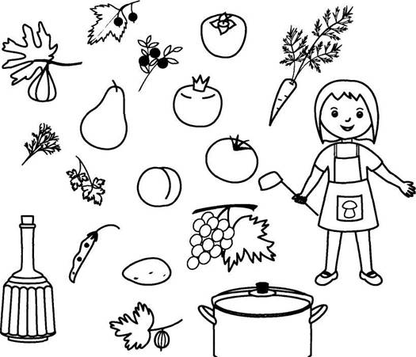
Ребенок должен называть картинки и говорить, как они называются, одним словом (овощи, ягоды или фрукты). Например: морковь — это овощ. Затем ребенок должен нарисовать стрелочку от картинки в соответствии с инструкцией. Попросите ребенка назвать, какой компот получится. Например: из граната — гранатовый. Постарайтесь объяснить ребенку, что такое скороварка и для чего она нужна. Можно предложить ребенку раскрасить только фрукты. Словарь: инжир, смородина, черника, хурма, морковь, груша, гранат, укроп, петрушка, персик, помидор, горох, картошка, виноград, крыжовник.

Скажи наоборот

Р хочет с тобой поиграть в игру «Скажи наоборот». Она будет называть тебе картинки и говорить, какими они бывают, а ты должен будешь сказать наоборот. Например: кровать бывает узкая, а бывает - {широкая).




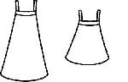

Вы начинаете предложение, выделяя интонацией его незавершенность. Ребенок должен найти картинку и назвать антоним. После того как ребенок назовет антонимы, задание нужно изменить. Спросите: что бывает веселым, а бывает и грустным? Ребенок называет нужную картинку и раскрашивает ее и т. д. Словарь: веселое и грустное настроение, сухая и мокрая рубашка, длинный и короткий сарафан, больной и здоровый Петрушка, узкая и широкая кровать, белый и черный карандаш. Трамвайчики



Гости собираются на день рождения Р. Они поедут в трамвайчиках. Только они никак не могут разобраться, кто в какой трамвайчик сядет. Помоги им, пожалуйста, а то они пропустят весь праздник! Домашние животные поедут в трамвайчике с квадратом, нарисуй с ними рядом квадрат. Дикие животные — в трамвайчике с ромбом, им нарисуй ромб. А птицы поедут в трамвайчике с кружком, нарисуй им кружки. И не забудь назвать всех гостей! Называть их нужно так: корова - это домашнее животное, она поедет в трамвайчике с квадратом.
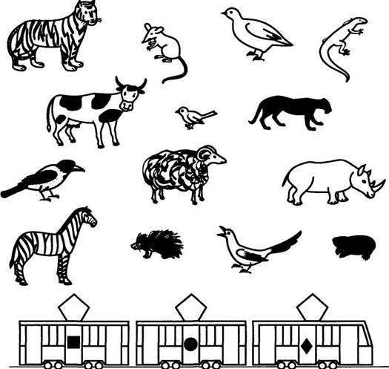

Словарь: корова, баран — домашние животные; тигр, пантера, носорог, дикобраз, зебра, варан, крыса, крот — дикие животные; ворона, сорока, воробей, куропатка — птицы.

Исправь малышку
У Р есть младшая сестренка. Она еще не умеет выговаривать звук Р. Послушай, как у нее получается. Скажи правильно и найди соответствующую картинку.
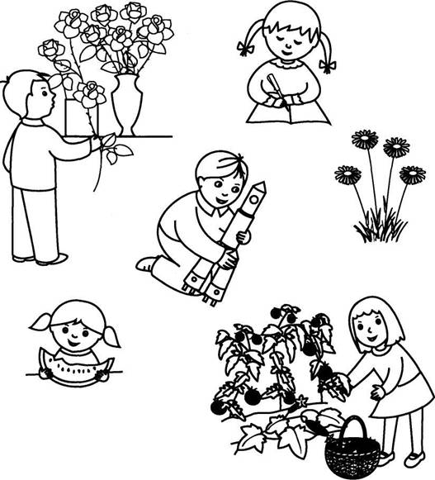
1. ...ома покупает ...озы.
2....ая пишет ...учкой.
3. 0...а иг...ает с ...акетой.
4. Ню...а ест а...буз.
5. ...омашки ...астут в т...аве.
6. Ма...уся соби...ает у...ожай.
Прочитайте ребенку предложения, пропуская звук Р. Ребенок должен найти подходящую картинку и произнести предложение правильно.

Смешилки
У Р есть друг-чародей. Он подписал поздравительную открытку для Р, но в ней все перепутал. Помоги Р исправить ошибки в открытке чародея, а потом найди подходящую картинку.
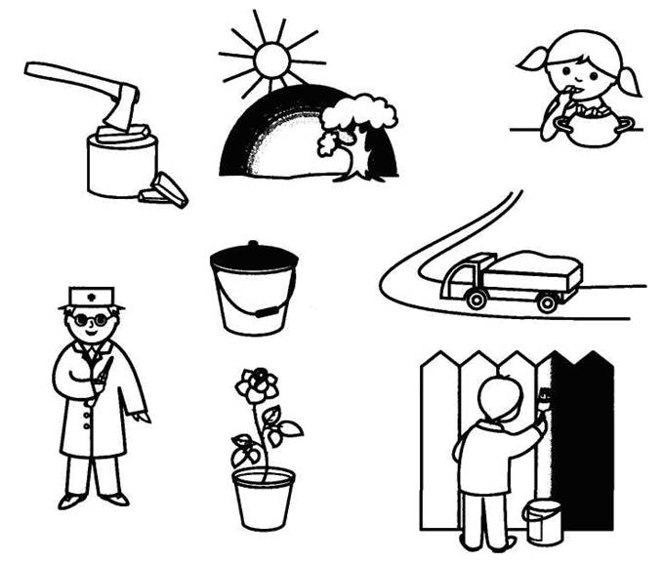
1. Дровами рубят топор.
2. На радуге — небо.
3. Сахар грызет Иру.
4. Дорога едет по грузовику.
5. Горшок растет в розе.
6. Градусник несет врача.
7. Крышка накрыта ведром.
8. Забор красит Рому.
Прочитайте ребенку неверное предложение, чтобы он на слух постарался исправить ошибку. В случае возникновения затруднений ребенок может найти картинку и, опираясь на нее, исправить ошибку. Например: в открытке написано «дровами рубят топор», а как правильно сказать?

Укрась домик

Посмотри: это домик Р. Давай украсим его к празднику, сделаем разноцветным. Но раскрашивать мы можем только части дома и двора со звуком Р. Найди эти части дома и двора, назови их.
А теперь давай придумаем, какими красками мы будем раскрашивать дом. Посмотри, у тебя есть пустые ведра, налей туда краски, в названии которых есть звук Р (раскрась ведра соответствующими красками). Какие это краски?
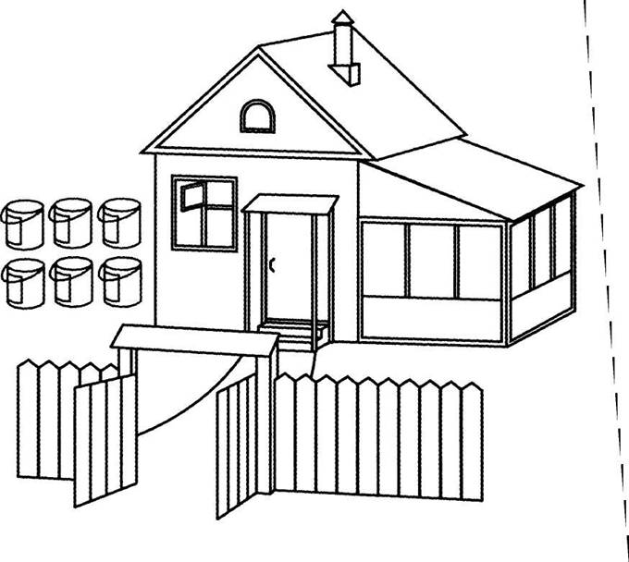
Помогите ребенку правильно назвать элементы рисунка. Вместе вспомните названия цветов со звуком Р. Ребенок раскрашивает ведра в эти цвета. Затем он произносит, что и каким цветом он раскрасит. Например: я раскрашу трубу красной краской. Словарь: красный, оранжевый, розовый, серый, черный, изумрудный; труба, рама, крыша, ворота, забор, ручка на двери, порог, веранда, окно на чердак, дорожка к дому, форточка.

Раскрась картинки

Злой волшебник решил испортить Р праздник и заколдовал картинки, смыл с них цвета. Рома и Рая решили раскрасить картинки снова. Помоги им, пожалуйста! Рома будет раскрашивать черным карандашом только то, что бывает черным, а Рая раскрасит красным те предметы, которые бывают красными. Расскажи, что будет раскрашивать Рома, а что — Рая. Раскрась карандаш Раи красным, а потом красным и черным — остальные предметы.
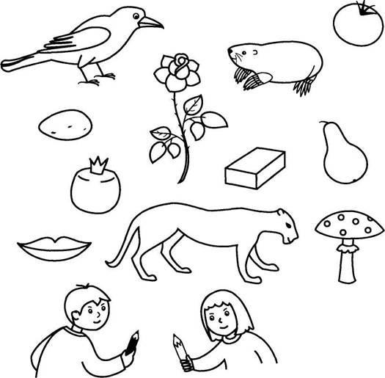
Подскажите ребенку, как правильно отвечать полным ответом: Рома раскрашивает черным карандашом крота. Словарь: грач, крот, пантера, помидор, картошка, роза, гранат, мухомор, кирпич, рот, груша.

Костюм клоуна

Федор собрался на день рождения к Р, ему поручили быть там клоуном. У него есть неяркий костюм, а времени, чтобы купить костюм клоуна — нет. Федор просит тебя сделать его костюм ярким. Раскрась детали костюма, в названии которых есть звук Р. Скажи, из чего состоит костюм? (рубашка и шорты) Назови, какие детали костюма ты будешь раскрашивать яркими карандашами?
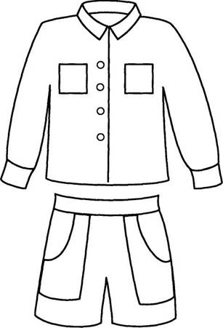
Ребенок называет все детали. Попросите ребенка раскрасить правый карман рубашки красным карандашом. Ребенок должен проговорить: я раскрашу красным карандашом правый карман рубашки, и выполнить это действие. Предложите ребенку раскрасить левый рукав — оранжевым карандашом; воротник — розовым; левый карман на шортах — красным и т. д. Словарь: рукав, воротник, карман, пуговицы, манжеты.

Про Рому (пересказ описательного рассказа)

Послушай рассказ про друга Р Рому. Постарайся запомнить, как нужно раскрасить эту картинку, и раскрась ее. Скажи, что за подарок у Ромы для Р? Обведи его.
Это Рома. У Ромы серые глаза, рыжий чуб, розовые щеки, красный рот. Рома одет в красную рубашку с черным воротником, в черные шорты с красными карманами. На ногах у Ромы серые кроссовки. А в руках у Ромы подарок для Р.
Выразительно прочитайте текст ребенку два раза. Задайте вопросы к тексту и попросите ребенка пересказать текст.

Грузовик (пересказ описательного рассказа)
Послушай рассказ про грузовик, который везет подарки для Р.
Игрушечный грузовик везет подарки для Р на день рождения. У грузовика черные шины, красный кузов, серая кабина. Грузовик везет подарки в коробках.
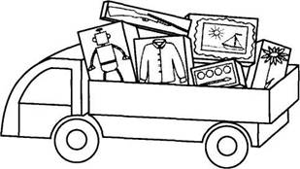
Предложите ребенку инструкцию по аналогии с предыдущим заданием. Попросите ребенка ответить полным предложением на вопрос: какие подарки везет грузовик? Например: игрушечный грузовик везет в коробке ромашку.

Огород (цепной текст)
Вера для Р в подарок вырастила овощи на огороде. Послушай об этом рассказ и, опираясь на картинки, попробуй пересказать его.
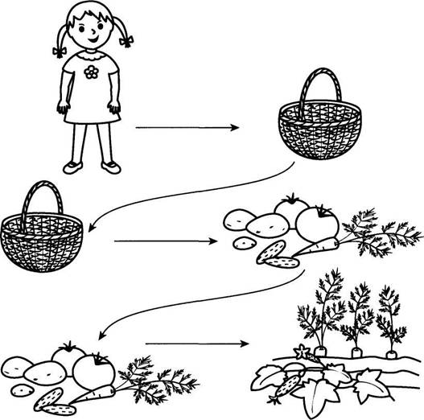
У Веры в руках корзинка.
В корзинке много помидоров, огурцов, морковки и картошки.
Помидоры, огурцы, морковка и картошка растут в огороде.
Прочитайте ребенку рассказ. Для того чтобы он мог пересказать текст, помогите ему подобрать недостающие слова, чтобы получилась непрерывная цепочка предложений.

Картина (цепной текст)
Юра для Р нарисовал в подарок картину. Послушай рассказ об этой картине, попробуй пересказать его, опираясь на картинки, тебе помогут стрелочки.
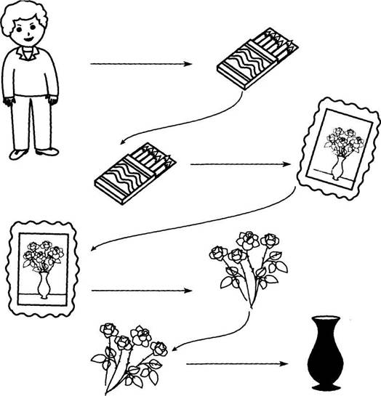
У Юры есть цветные карандаши.
Цветными карандашами Юра раскрашивает картину.
На картине изображены красивые розы.
Розы стоят в керамической вазе.

Рыбалка (цепной текст)
Рома и Юра братья. Они решили наловить для Р в подарок раков и рыбы. Послушай рассказ об их рыбалке и, опираясь на картинки, попробуй пересказать его.
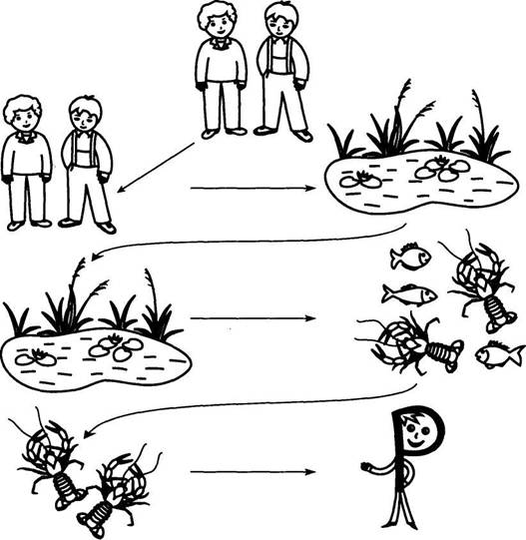
Рома и Юра братья.
Братья идут на пруд.
В пруду братья поймают рыбу и раков.
Крупных раков братья подарят Р.

Оркестр (рассказ по сюжетной картинке)
Посмотри на картинку и расскажи, кто на ней нарисован, где они находятся и что делают.
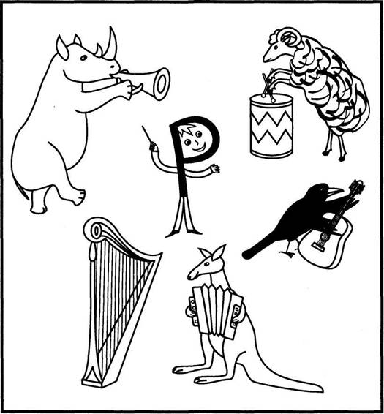
Ребенку нужно придумать рассказ по картинке, используя слова со звуком Р, нарисованные на ней. Попросите ребенка назвать сначала струнные, затем ударные, а потом — духовые инструменты. Объясните ребенку, почему они так называются. Словарь: носорог — труба, баран — барабан, кенгуру — гармошка, ворона — гитара; арфа.

В гостях у Р (рассказ по сюжетной картинке)
Посмотри на картинку и расскажи, кто на ней нарисован, где они находятся и что делают.
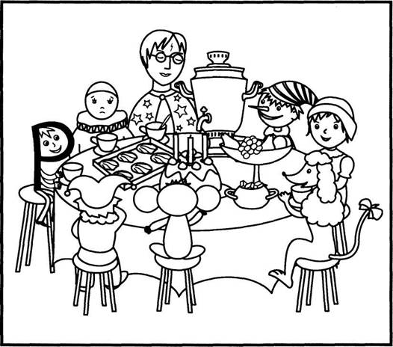
Ребенку нужно придумать рассказ по картинке, используя слова со звуком Р, нарисованные на ней. Словарь: торт, самовар, сахарница, груши, виноград, персик, фруктовница, скатерть; Красная Шапочка, Буратино; Гарри Потер, Чебурашка, Петрушка, Артемон, Пьеро; зефир, коробка.
День рожденья Р подошел к концу. Р очень понравилось играть с тобой. Р и авторы желают тебе дальнейших успехов! Не забывай произносить звук Р правильно!

Буква Р хочет поиграть с тобой, построить песочные замки, а для этого нужно много песка и воды. Помоги принести в ведрах песок и воду. Прочитай слоги. В ведра, на которых написан слог РА, нужно насыпать песок (желтым карандашом поставить много точек), а в ведра, на которых написаны остальные слоги, — налить воды (голубым карандашом нарисовать спираль).

